

Colegio Nuestro Tiempo - R.B.D.: 14.507-6
Profesoras: Claudia Moyano Bianchi claudia.moyano@nuestrotiempo.cl
Cristóbal Baeza cristobal.baeza@nuestrotiempo.cl
Educadora Diferencial: Javiera Marambio javiera.marambio@nuestrotiempo.cl
Guía Articulada
Matemáticas y Tecnología
7° Básico
Semana N° 32 y N° 33
18 de octubre al 29 de octubre 2021

Alumno/a: ____________________________________________________________ Fecha: ________________
OBJETIVO  Matemáticas | - Construir objetos geométricos de manera manual en líneas, como las perpendiculares, las paralelas, las bisectrices y alturas en triángulos y cuadriláteros, puntos, como el punto medio de un segmento, el centro de gravedad, el centro del círculo inscrito y del circunscrito, triángulos y cuadriláteros congruentes.

UNIDAD NÚMERO 3
Rectas y congruencias
MATEDATOS (datos importantes para desarrollar los ejercicios)
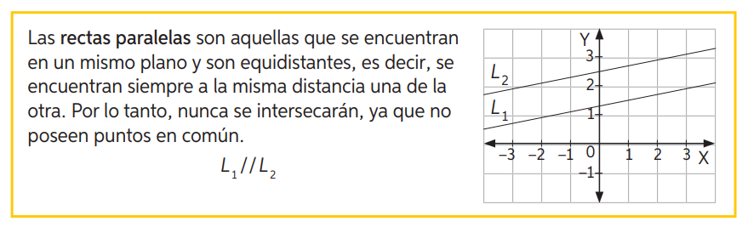
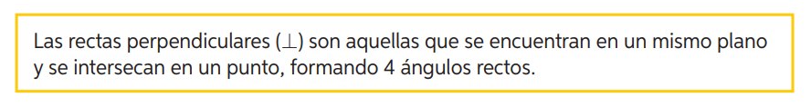
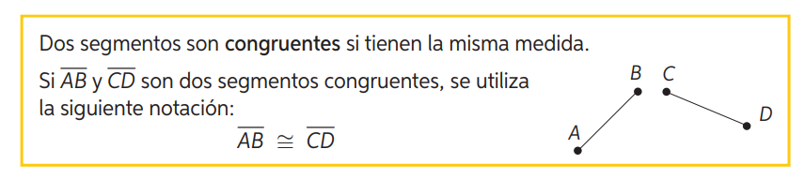
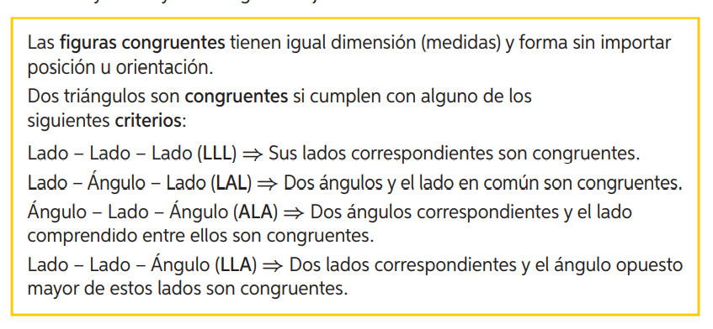

Elementos notables del triángulo
MATEDATOS (datos importantes para desarrollar los ejercicios)

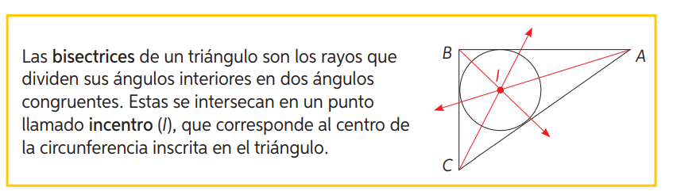
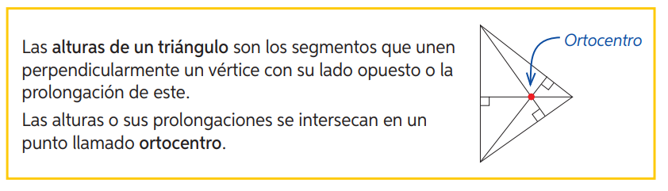
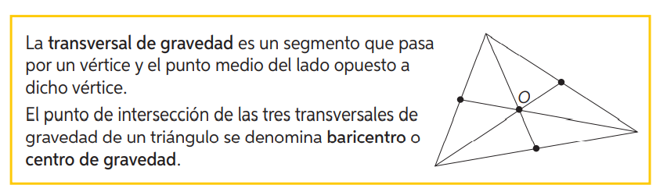

Trabajaremos en la lección 14 y 15 de nuestro cuadernillo de actividades

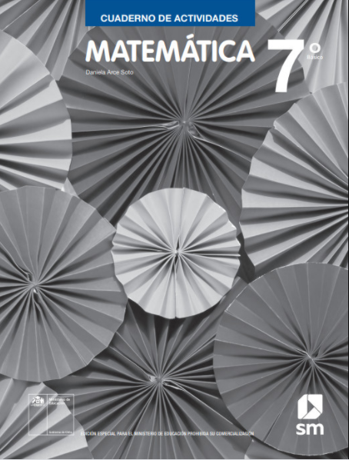
PRACTIQUEMOS
Lección 14: Rectas y congruencias
- Rectas paralelas y perpendiculares
- Segmentos y figuras congruentes

Trabajaremos las páginas 86, 88 y 89 la semana 32

PRACTIQUEMOS
Lección 13: Elementos notables del triángulo
- Simetral o mediatriz
- Bisectriz
- Alturas
- Transversal de gravedad
Trabajaremos las páginas 91, 93, 95 y 97 semana 33

Desafío matemático
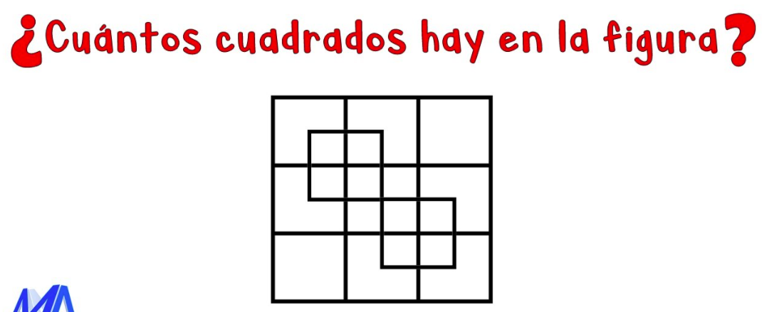

Articulación con Tecnología
El afiche
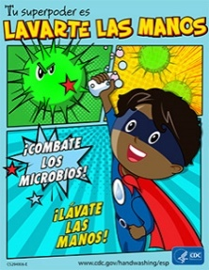
Es un texto por medio del cual se difunde un mensaje con intención de promover un servicio o producto, o bien, para invitar a participar en algo o actuar de cierta forma.
El objetivo es convencer al lector de algo determinado.
Se caracteriza porque puede ser leído rápidamente capturando la atención del lector.
Es capaz de cumplir varias funciones logrando, a través de él, interactuar y comunicarnos con el exterior.

Características de un afiche
El afiche posee tres elementos importantes:
- Imagen y/o gráfica: todo afiche requiere de una imagen (ilustración o dibujo) que ayudará a enfatizar el propósito de éste.
- El Slogan (frase breve), es fundamental ya que por medio de él se entrega el mensaje.
- Datos del producto: Se deben entregar detalles breves del producto promocionado o de la invitación que se hace.
¿Cómo crear un afiche?


Para crear un afiche debes considerar:
– Ser lo más directo posible, utilizando un lenguaje sencillo, para que sea fácil de recordar.
– El texto debe ser breve.
– Debes ser capaz de jerarquizar la información, es decir, organizarla por orden de importancia sintetizando las ideas.
– Utiliza un espacio de gran formato.
– Busca formas gráficas y tipográficas atractivas, llamativas, por ejemplo: diferentes tipos de fuentes (letras) y colores llamativos.
– Puedes utilizar técnicas manuales o de artes plásticas.
– Articula imágenes con los textos seleccionados.

A continuación, confecciona un afiche utilizando la información obtenida sobre tu tema para la feria de las ciencias.
Para esta actividad deberás poner en práctica y utilizar toda tu creatividad.

Materiales:
- 1 pliego de cartulina del color a elección.
- Lápices scripto
- Témpera.
- Dibujos o recortes.
- Información sobre tu tema.
- Y lo más importante: toda tu creatividad.
EJEMPLOS:

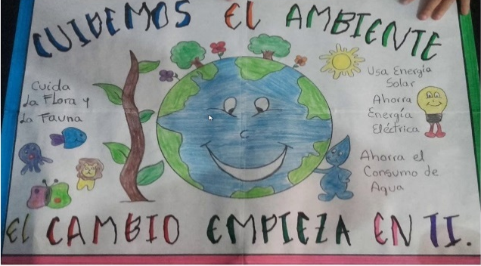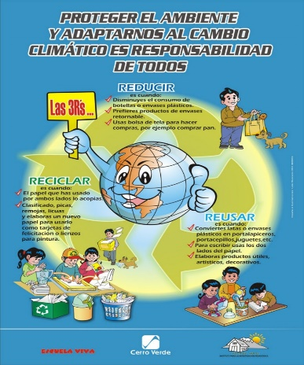

Ante cualquier duda o consulta, puedes contactarnos a los correos que aparecen al inicio de la guía. ¡Te mandamos muchos saludos! Y esperamos pronto poder volver a vernos.


